Пояснительная записка
к оценочным материалам в форме контрольной работы
по предмету История
для учащихся 10 класса

Цель: контрольная работа проводится с целью установления фактического уровня теоретических знаний учащихся по предмету История, их практических умений и навыков, установления соответствия предметных учебных действий обучаемых требованиям ФГОС СОО
за курс 10 класса
- Назначение КИМ.
Назначение оценочного материала: проверить уровень предметных знаний и умений, освоенных обучающимися 10 класса .

2. Документы, определяющие содержание КИМ.
Содержание оценочных материалов определяет Федеральный государственный образовательный стандарт среднего (полного) общего образования (далее – ФГОС) базовый и профильный уровни и Историко-культурного стандарта, являющегося частью Концепции нового учебно-методического комплекса по Отечественной истории.

1) Работа составлена в соответствии с ФГОС СОО по предмету История

2) Оценочный материал разработан на основе требований ФГОС СОО с учетом авторской концепции курса Истории в 10 классе. Авторы учебника Н.М.Арсентьев, А.А.Данилов, И.В.Курукин, А.Я.Токарев; под ред. А.В.Торкунова.

3. Подходы к подбору содержания
Контрольная работа включает материал по курсу истории в 10 классе (история войн, дипломатии, культуры, экономических связей и т.п.) и нацелена на выявление образовательных достижений выпускников средних общеобразовательных учреждений.
Задания включают в себя значительный пласт фактического материала. В то же время особое внимание уделяется проверке аналитических и информационно-коммуникативных умений выпускников. Акцентируется внимание на заданиях, направленных на проверку умений: систематизировать исторические факты; устанавливать причинно-следственные, структурные и
иные связи; использовать источники информации разных типов (текстовый источник, таблица, историческая карта, иллюстрация) для решения познавательных задач; аргументировать собственную позицию с привлечением исторических знаний; представлять результаты историко-познавательной
деятельности в свободной форме с ориентацией на заданные параметры деятельности. Ориентация на активную деятельность экзаменуемых, а также на привлечение широкого круга исторических источников, проблемных исторических материалов создают возможности для выявления выпускников, в наибольшей степени ориентированных на продолжение образования по данному профилю. Всё указанное выше позволяет качественно дифференцировать участников экзамена по уровню их подготовки по истории.

4. Связь КИМ с контрольной работой с КИМ ЕГЭ

Эта связь проявляется в отборе контролируемого содержания и построении структуры вопросов.

5. Характеристика структуры КИМ.
Контрольная работа состоит из 17 заданий , связанных с деятельностью исторических личностей, закономерностями социально-экономического и политического развития нашей страны в 20 - начале 21 века.
В контрольную работу включены задания на проверку знаний основных особенностей развития нашего государства в 20 - начале 21 века.
Контрольные вопросы позволяют проверить степень усвоения учащимися: роли исторических деятелей данной эпохи, хронологические рамки событий и их взаимосвязь, основы понятийного аппарата. Предложенные задания дают возможность отследить уровень усвоения учеником проблемных вопросов истории и причин гражданских и политических конфликтов, особенностей российской монархии, этапах развития крепостного права, наиболее важных социально-экономических, политических и культурных изменениях в жизни страны и общества. Предложенная контрольная работа позволяет оценить навыки ученика определять причины и последствия исторических событий, способность разбираться в аргументах и фактах, составляющих основу периодизации Истории Отечества.
Работа содержит 17 заданий с кратким ответом.
В экзаменационной работе предложены следующие разновидности заданий с кратким ответом:
– задания на выбор и запись правильных ответов из предложенного перечня ответов;
– задания на определение последовательности расположения данных элементов;
– задания на установление соответствия элементов, данных в нескольких информационных рядах;
– задания на определение по указанным признакам и запись в виде слова (словосочетания) термина, названия, имени, века, года и т.п.
Ответ на задания даётся соответствующей записью в виде: последовательности цифр, записанных без пробелов и других разделителей; слова; словосочетания (также записывается без пробелов и других разделителей).

На выполнение работы учащимся отводится 40 минут.

6. Распределение заданий КИМ ЕГЭ по содержанию, видам умений и способам деятельности

№ вопроса | Элемент содержания, проверяемый заданиями КР | Код контролируемого элемента | Требования к уровню подготовки | Код требования
1 1п | Россия в 20 - начале 21 века. | 3.1.1 - 3.3.6 | Уметь систематизировать разнообразную историческую информацию на основе своих представлений об общих закономерностях исторического процесса | 2.6
2 2б | Россия в 20 - начале 21 века. | 3.1.1 - 3.3.6 | Знать/понимать :  - основные факты, процессы и явления, характеризующие целост-  ность отечественной и всемирной истории  - периодизацию всемирной и отечественной истории  - современные версии и трактовки важнейших проблем отечествен-  ной и всемирной истории  - историческую обусловленность современных общественных про-  цессов  - особенности исторического пути России, ее роль в мировом сооб-  ществе | 1.1-1.5
3 2б | Россия в 20 - начале 21 века. | 3.1.1 - 3.3.6 | Знать/понимать :  - основные факты, процессы и явления, характеризующие целост-  ность отечественной и всемирной истории  - периодизацию всемирной и отечественной истории  - современные версии и трактовки важнейших проблем отечествен-  ной и всемирной истории  - историческую обусловленность современных общественных про-  цессов  - особенности исторического пути России, ее роль в мировом сооб-  ществе | 1.1-1.5
4 1п | Россия в 20 - начале 21 века. | 3.1.1 - 3.3.6 | Знать/понимать :  - основные факты, процессы и явления, характеризующие целост-  ность отечественной и всемирной истории  - периодизацию всемирной и отечественной истории  - современные версии и трактовки важнейших проблем отечествен-  ной и всемирной истории  - историческую обусловленность современных общественных про-  цессов  - особенности исторического пути России, ее роль в мировом сооб-  ществе | 1.1-1.5
5 2б | Россия в 20 - начале 21 века. | 3.1.1 - 3.3.6 | Знать/понимать :  - основные факты, процессы и явления, характеризующие целост-  ность отечественной и всемирной истории  - периодизацию всемирной и отечественной истории  - современные версии и трактовки важнейших проблем отечествен-  ной и всемирной истории  - историческую обусловленность современных общественных про-  цессов  - особенности исторического пути России, ее роль в мировом сооб-  ществе | 1.1-1.5
6 2п | Россия в 20 - начале 21 века. | 3.1.1 - 3.3.6 | Уметь систематизировать разнообразную историческую информацию на основе своих представлений об общих закономерностях исторического процесса | 2.6
7 2б | Россия в 20 - начале 21 века. | 3.1.1 - 3.3.6 | Знать/понимать :  - основные факты, процессы и явления, характеризующие целост-  ность отечественной и всемирной истории  - периодизацию всемирной и отечественной истории  - современные версии и трактовки важнейших проблем отечествен-  ной и всемирной истории  - историческую обусловленность современных общественных про-  цессов  - особенности исторического пути России, ее роль в мировом сооб-  ществе | 1.1-1.5
8 2б | Россия в 20 - начале 21 века. | 3.1.1 - 3.3.6 | Знать/понимать :  - основные факты, процессы и явления, характеризующие целост-  ность отечественной и всемирной истории  - периодизацию всемирной и отечественной истории  - современные версии и трактовки важнейших проблем отечествен-  ной и всемирной истории  - историческую обусловленность современных общественных про-  цессов  - особенности исторического пути России, ее роль в мировом сооб-  ществе | 1.1-1.5
9 1б | Россия в 20 - начале 21 века. | 3.1.1 - 3.3.6 | Уметь проводить поиск исторической информации в источниках разного типа | 2.1
10 3п | Россия в 20 - начале 21 века. | 3.1.1 - 3.3.6 | Уметь анализировать историческую информацию, представленную в разных знаковых системах (текст, карта, таблица, схема, аудиовизуальный ряд) | 2.3
11 2п | Россия в 20 - начале 21 века. | 3.1.1 - 3.3.6 | Уметь проводить поиск исторической информации в источниках разного типа | 2.1
12 1б | Россия в 20 - начале 21 века. | 3.1.1 - 3.3.6 | Уметь анализировать историческую информацию, представленную в разных знаковых системах (текст, карта, таблица, схема, аудиовизуальный ряд) | 2.3
13 1б | Россия в 20 - начале 21 века. | 3.1.1 - 3.3.6 | Уметь анализировать историческую информацию, представленную в разных знаковых системах (текст, карта, таблица, схема, аудиовизуальный ряд) | 2.3
14 1б | Россия в 20 - начале 21 века. | 3.1.1 - 3.3.6 | Уметь анализировать историческую информацию, представленную в разных знаковых системах (текст, карта, таблица, схема, аудиовизуальный ряд) | 2.3
15 2п | Россия в 20 - начале 21 века. | 3.1.1 - 3.3.6 | Уметь анализировать историческую информацию, представленную в разных знаковых системах (текст, карта, таблица, схема, аудиовизуальный ряд) | 2.3
16 2п | Россия в 20 - начале 21 века. | 3.1.1 - 3.3.6 | Уметь анализировать историческую информацию, представленную в разных знаковых системах (текст, карта, таблица, схема, аудиовизуальный ряд) | 2.3
17 1б | Россия в 20 - начале 21 века. | 3.1.1 - 3.3.6 | Уметь анализировать историческую информацию, представленную в разных знаковых системах (текст, карта, таблица, схема, аудиовизуальный ряд) | 2.3

7. Критерии оценивания результатов выполнения работы ( или кодификатор оценивания)

Задание с кратким ответом считается выполненным верно, если правильно указаны последовательность цифр, требуемое слово (словосочетание).
Полный правильный ответ на задания 1, 4, 9, 12–14, 16,17 оценивается 1 баллом; неполный, неверный ответ или его отсутствие – 0 баллов.
Полный правильный ответ на задания 2, 3, 5–8, 11, 15 оценивается 2 баллами; если допущена одна ошибка (в том числе отсутствует одна из цифр или имеется одна лишняя цифра) – 1 баллом; если допущено две и более ошибки (в том числе отсутствуют две и более цифры или имеются две и более
лишние цифры) или ответ отсутствует – 0 баллов.
Полный правильный ответ на задание 10 оценивается 3 баллами; если допущена одна ошибка – 2 баллами; если допущено две-три ошибки – 1 баллом; если допущено четыре и более ошибки или ответ отсутствует – 0 баллов.

Максимальное количество баллов соответствует 27
балла.
Выставление оценок основывается на количестве правильных ответов:
25 - 27 баллов –«5»
18 – 24 баллов – «4»
13 – 17 баллов – «3»
Менее 12 баллов -« 2»

№ зад | В 1 | В 2 | В 3
1 | ЖДВЕАБГ | 1342 | 4213
2 | 324 | 431 | 2134
3 | 46 | 16 | 35
4 | Колхоз | Военный коммунизм | Большевики
5 | 2143 | 2513 | 3521
6 | 246 | 134 | 135
7 | 563 | 245 | 216
8 | 1542 | 3125 | 3521
9 | Берлинская операция | Горбачев | 1961
10 | 673528 | 983756 | 536291
11 | 235 | 146 | 456
12 | Барбаросса | Гражданская война | НАТО
13 | Сталинград | Врангель | Австрия
14 | 3 | Перекоп | Брежнев
15 | 145 | 136 | 246
16 | 35 | 13 | 45
17 | 34 | 14 | 14

Оценка самостоятельных письменных и контрольных работ.

Оценка “5” ставится, если ученик:
1. выполнил работу без ошибок и недочетов;
2. допустил не более одного недочета.

Оценка “4” ставится, если ученик выполнил работу полностью, но допустил в ней:
1. не более одной негрубой ошибки и одного недочета;
2. или не более двух недочетов.

Оценка “3” ставится, если ученик правильно выполнил не менее половины работы или допустил: 1. не более двух грубых ошибок;
2. или не более одной грубой и одной негрубой ошибки и одного недочета;
3. или не более двух-трех негрубых ошибок;
4. или одной негрубой ошибки и трех недочетов; 5. или при отсутствии ошибок, но при наличии четырех-пяти недочетов.

Оценка “2” ставится, если ученик:
1. допустил число ошибок и недочетов превосходящее норму, при которой может быть выставлена оценка “3”;
2. или если правильно выполнил менее половины рабо

10 класс. Административная контрольная работа по истории.
Вариант 11

1. Расположите в хронологической последовательности:
а) выступление по радио Сталина с обращением к народу;
б) подписание приказа № 270;
в) образование ГКО;
г) контрнаступление советских войск под Москвой;
д) образование Ставки главного командования;
е) Сталин возглавил Ставку Верховного главнокомандования;
ж) начало ВОВ.
2. Установите соответствие между фамилиями руководителей СССР и периодами их пребывания их у власти.
А. Н.С.Хрущев 1. 1982 – 1984
Б. М.С.Горбачев 2. 1964 – 1982
В. Л.И.Брежнев 3. 1953 – 1964
4. 1985 – 1991.
3. Ниже приведён перечень терминов. Все они, за исключением двух, относятся к событиям, явлениям, происходившим в СССР в 1930-е гг.

1) индустриализация
2) Конституция СССР
3) культ личности
4) приватизация
5) репрессии
6) перестройка
4. Напишите пропущенное понятие (термин).
Установившаяся повсеместно на селе в СССР в результате «великого перелома» форма хозяйствования, при которой средства производства (земля, оборудование, скот, семена и т.д.) находились в совместной собственности и под общественным управлением его участников, называется ___________.
5. Установите соответствие между описанием, характерными чертами, особенностями событий Великой Отечественной войны 1941−1945 гг. и названиями событий: к каждой позиции первого столбца подберите соответствующую позицию второго столбца.
ОПИСАНИЕ, ХАРАКТЕРНЫЕ ЧЕРТЫ, ОСОБЕННОСТИ |  | СОБЫТИЯ
A) крупнейшее в истории войны танковое сражение, переход стратегической инициативы к Красной армии  Б) окружение и ликвидация крупной группировки противника под командованием генерал-фельдмаршала Ф. Паулюса  B) первое крупное поражение немецкой армии во Второй мировой войне, в результате советского контрнаступления враг был отброшен более чем на 100 км  Г) задержка наступления немецких войск на два месяца, немцы впервые были вынуждены временно перейти к обороне |  | 1) Сталинградская битва  2) Курская битва  3) Смоленское сражение  4) Московская битва  5) операция «Багратион»

6. Какие три из перечисленных положений относятся к новой экономической политике (1921–1929 гг.)? Запишите в ответ соответствующие цифры.

1) утверждение частной собственности на землю
2) введение хозрасчета на государственных предприятиях
3) денационализация тяжёлой промышленности
4) появление кредитно-банковской системы и бирж
5) отмена государственной монополии внешней торговли
6) введение концессий

7. Заполните пропуски в данных предложениях, используя приведённый ниже список пропущенных элементов: для каждого предложения, обозначенного буквой и содержащего пропуск, выберите номер нужного элемента.

А) Летчик-герой, трижды герой Советского Союза, сбивший наибольшее количество самолетов противника, в годы Великой Отечественной войны ____________.
Б) Василий Чуйков прославился при обороне г. ____________.
В) Варшава была освобождена в ____________ г.

Пропущенные элементы:
1) 1944 г.
2) А. Маресьев
3) 1945 г.
4) Москва
5) И. Кожедуб
6) Сталинград

8. Установите соответствие между советскими партийными и государственными деятелями и занимаемыми ими в 1940-х гг. постами, ролью в политике.

ФАМИЛИИ |  | ПОСТЫ, РОЛЬ в ПОЛИТИКЕ в 1940-х гг.
A) Н. А. Вознесенский  Б) Л. П. Берия  B) А. А. Кузнецов  Г) А. А. Жданов |  | 1) председатель Госплана СССР, участник экономической дискуссии , репрессированный по «ленинградскому делу»  2) член Политбюро ЦК ВКП(б), отвечавший за идеологию, инициатор разгрома журналов «Звезда» и «Ленинград»  3) министр обороны СССР  4) первый секретарь Ленинградского обкома партии, репрессированный по «ленинградскому делу»  5) заместитель председателя Совета Министров СССР, курировавший работу МВД, органов госбезопасности и оборонной промышленности, в том числе атомный проект

9. Прочтите отрывок из воспоминаний и укажите о какой военной операции идет речь.

«В воздух взметнулись тысячи разноцветных ракет. По этому сигналу вспыхнули 140 прожекторов, расположенных через каждые 200 метров. Более 100 миллиардов свечей освещали поле боя, ослепляя противника и выхватывая из темноты объекты атаки для наших танков и пехоты. Это была картина огромной впечатляющей силы...
Гитлеровские войска были буквально потоплены в сплошном море огня и металла. Сплошная стена пыли и дыма висела в воздухе, и местами даже мощные лучи зенитных прожекторов не могли её пробить.
Наша авиация шла над полем боя волнами... Однако противник, придя в себя, начал оказывать противодействие со стороны Зееловских высот своей артиллерией, миномётами... появилась группа бомбардировщиков... И чем ближе подходили наши войска к Зееловским высотам, тем сильнее нарастало сопротивление врага...
20 апреля, на пятый день операции, дальнобойная артиллерия открыла огонь... Начался исторический штурм...»

10. Заполните пустые ячейки таблицы, используя представленные в приведённом ниже списке данные. Для каждой ячейки, обозначенной буквами, выберите номер нужного элемента.

Событие | Дата | Участник(-и)
Операция «Рельсовая война» | __________(А) | Федоров, Ковпак
операция «Оверлорд» | __________(Б) | __________(В)
__________(Г) | август—декабрь 1943 г. | Г. К. Жуков, И. С. Конев  К. К. Рокоссовский
Битва за Москву | __________(Д) | __________(Е)

Пропущенные элементы:
1) М. А. Егоров, М. В. Кантария
2) сентябрь 1941 г. — апрель 1942 г.
3) Д. Эйзенхауэр
4) битва на Курской дуге
5) битва за Днепр
6) август−сентябрь 1943 г.
7) июнь 1944 г. − август 1944 г.
8) И. В. Панфилов
9) май 1942 г.

12. Прочтите отрывок из воспоминаний современника.
«Таврический дворец к ночи превратился в укреплённый лагерь <...> Весь зал заседаний, хоры и соседние залы были наполнены солдатами. Потом в зале заседаний, вперемежку с солдатами, открылись заседания "Совета рабочих и солдатских депутатов". У него были свои заботы. Пока мы принимали меры к сохранению функционирования высших государственных учреждений, Совет укреплял своё положение в городе, разделив его на районы. В каждом районе войска и заводы должны были выбрать своих представителей; назначены были "районные комиссары для установления народной власти в районах". Временный комитет Думы был оттеснён в далекий угол дворца <...>, Родзянко уже чувствовал себя главой и вождём совершившегося. Около трёх часов ночи мы получили первые известия о действиях царя. <...> Не имея под руками текста манифеста <...> о престолонаследии, мы не сообразили тогда, что самый акт царя был незаконен. <...> Сопоставляя факты, нельзя было не прийти к выводу, что царь хитрил, - как он хитрил, давая октябрьский манифест».

Используя отрывок, выберите в приведённом списке три верных суждения. Запишите в ответ цифры, под которыми они указаны.

1) Упоминаемые в отрывке события относятся к первой российской революции.
2) Октябрьским манифестом, упоминаемым в отрывке, в России учреждалась Государственная Дума.
3) Описанные в отрывке события происходили в Петрограде.
4) Родзянко впоследствии возглавил правительство.
5) В отрывке идёт речь об отречении царя в пользу брата.
6) Итогом описанных событий явился переход всей власти в руки Совета рабочих и солдатских депутатов.

12. Рассмотрите схему и выполните задание
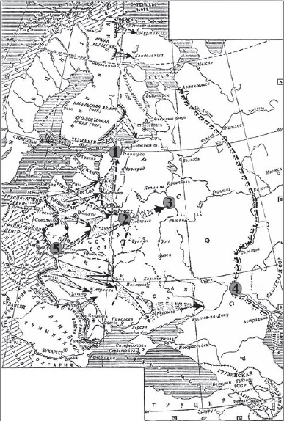
Напишите название военного плана, изображённого на карте.

13. Рассмотрите схему и выполните задание

Напишите название города, обозначенного на схеме цифрой «4».
14. Рассмотрите схему и выполните задание

Напишите цифру, которой обозначен город, для захвата которого была разработана операция «Тайфун».

15. Рассмотрите схему и выполните задание

Какие суждения, относящиеся к событиям, обозначенным на карте, являются верными? Выберите три суждения из шести предложенных. Запишите в таблицу цифры, под которыми они указаны.

1) Карта относится к начальному этапу войны.
2) Германия планировала завершить войну к концу лета 1942 г.
3) Для отражения агрессии, обозначенной на карте, был создан Совет труда и обороны.
4) Руководителем страны в это время был И.В. Сталин.
5) Сражение под Смоленском стало важным этапом в срыве фашистской стратегии «блицкрига».
6) Наступление немецких войск было остановлено по всей линии фронта зимой 1941 г.

16. Рассмотрите изображение и выполните задание

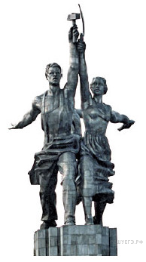
Какие суждения о скульптуре, изображённой на фотографии, являются верными? Выберите два суждения из пяти предложенных.

1) скульптура была создана в период после Великой Отечественной войны
2) в настоящее время скульптура находится в г. Санкт-Петербурге
3) на скульптуре показаны орудия труда, изображавшиеся на гербе СССР
4) автором скульптуры является П. К. Клодт
5) скульптура символизировала единство рабочего класса и крестьянства

17.
Какие из зданий, представленных ниже, были построены в годы руководства страной того же государственного деятеля, при котором была создана данная скульптура? В ответе запишите две цифры, под которыми они указаны.

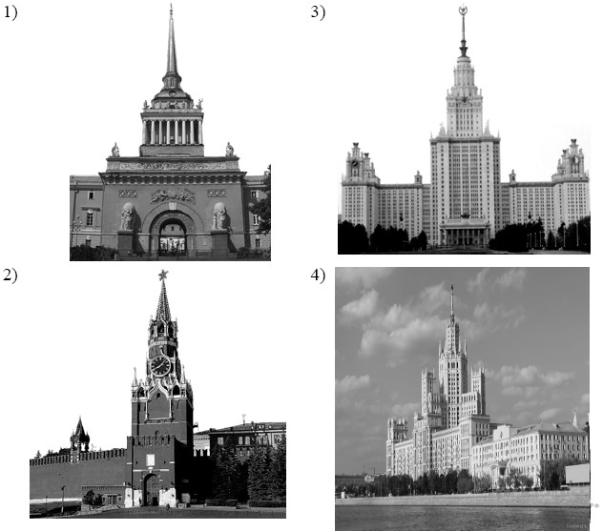

10 класс. Годовая контрольная работа по истории.
Вариант 2
1. Установите хронологическую последовательность:
- Атлантическая хартия
- 2. Потсдамская конференция
- 3. Тегеранская конференция
- 4. Ялтинская конференция.
2. Установите соответствие между понятиями и периодами, с которыми они связаны.
А. Перестройка 1. 1945 – 1953
Б. Десталинизация 2. 1953 – 1964
В. Сталинизм 3. 1965 – 1985
4. 1985 - 1991.
3. Ниже приведён перечень терминов. Все они, за исключением двух, относятся к событиям, явлениям, происходившим в СССР в 1920-е гг.
1) «скоростники»
2) хозрасчёт
3) золотой червонец
4) биржа труда
5) концессии
6) стахановцы

4. Напишите пропущенное понятие (термин).
Социально-экономическая политика большевиков в годы Гражданской войны называлась ________________ .
5. Установите соответствие между органами государственной власти и их функциями: к каждому позиции первого столбца подберите соответствующую позицию второго столбца.

ОРГАНЫ ВЛАСТИ |  | ФУНКЦИИ
A) Временное правительство  Б) Совет Народных Комиссаров (СНК)  В) Совет Министров  Г) Всероссийская Чрезвычайная Комиссия (ВЧК) |  | 1) высший орган исполнительной власти в царской России в 1905-1917 гг.  2) высший орган исполнительной власти в марте — октябре 1917 г., который должен был обеспечить созыв Учредительного собрания  3) учреждение по борьбе с контрреволюцией и саботажем  4) законодательный орган в Российской империи в 1905−1917 гг.  5) орган исполнительной власти в Советской России и СССР в октябре 1917 г. — 1946 г.  6) чрезвычайный орган власти в период Великой Отечественной войны

6. Какие три деятеля культуры второй половины XX в. из перечисленных ниже являлись (являются) кинорежиссёрами? Соответствующие цифры запишите в ответ.
1) Э. А. Рязанов
2) И. С. Глазунов
3) С. С. Говорухин
4) Л. И. Гайдай
5) А. М. Шилов
6) Э. И. Неизвестный
7. Заполните пропуски в данных предложениях, используя приведённый ниже список пропущенных элементов: для каждого предложения, обозначенного буквой и содержащего пропуск, выберите номер нужного элемента.

А) Снабжением тыла и организацией народного хозяйства во время войны занималась такая организация, как ______________.
Б) ______________ занималась стратегическим планированием всех военных операций во время Великой Отечественной войны.
В) ______________ руководил всем партизанским движением во время Великой Отечественной войны.

Пропущенные элементы:
1) Наркомат обороны
2) Государственный Комитет Обороны
3) Государственная комиссия по снабжению тыла
4) Центральный штаб партизанского движения
5) Ставка Верховного Главнокомандования
6) Президиум политбюро ЦК КПСС

8. Установите соответствие между событиями отечественной истории и фамилиями руководителей СССР, в период управления которых эти события произошли: к каждой позиции первого столбца подберите соответствующую позицию второго столбца.
СОБЫТИЯ |  | ФАМИЛИИ
А) участие СССР в Совещании по безопасности и сотрудничеству в Европе  Б) «ленинградское дело»  В) разгром «антипартийной группы» Молотова-Маленкова-Кагановича  Г) введение поста Президента СССР |  | 1) И. В. Сталин  2) Н. С. Хрущёв  3) Л. И. Брежнев  4) Ю. В. Андропов  5) М. С. Горбачёв

9. Прочтите отрывок из документа и укажите фамилию его автора.

«Выступая перед вами в последний раз в качестве Президента СССР, считаю нужным высказать свою оценку пройденного с 1985 года пути. Тем более что на этот счет немало противоречивых, поверхностных и необъективных суждений. Судьба так распорядилась, что, когда я оказался во главе государства, уже было ясно, что со страной неладно... Я понимал, что начинать реформы такого масштаба и в таком обществе, как наше, – труднейшее и даже рискованное дело. Но и сегодня я убежден в исторической правоте демократических реформ, которые начаты весной 1985 года. Процесс обновления страны и коренных перемен в мировом сообществе оказался куда более сложным, чем можно было предположить. Однако то, что сделано, должно быть оценено по достоинству. Общество получило свободу, раскрепостилось политически и духовно. И это – самое главное завоевание, которое мы до конца еще не осознали, а потому что еще не научились пользоваться свободой.».

10. Заполните пустые ячейки таблицы, используя представленные в приведённом ниже списке данные. Для каждой ячейки, обозначенной буквой, выберите номер нужного элемента.

Понятие | Дата | Руководитель страны
__________(А) | 1921 г. | __________(Б)
__________(В) | __________(Г) | Н. С. Хрущёв
Программа мира | 1971 г. | __________(Д)
Ближнее зарубежье | __________(Е) | Б. Н. Ельцин

Пропущенные элементы:
1) военный коммунизм
2) И. В. Сталин
3) совнархоз
4) 1985 г.
5) Л. И. Брежнев
6) 1992 г.
7) 1957 г.
8) В. И. Ленин
9) нэп

11. Прочтите отрывок из доклада руководителя коммунистической партии СССР.

«Товарищи!
На нас, членов Центрального Комитета, XXVII съездом партии возложена величайшая ответственность — обеспечить проведение в жизнь стратегического курса на ускорение социально-экономического развития страны. Политбюро именно так понимает ситуацию и роль Центрального Комитета на нынешнем этапе жизни советского общества.
Исходя из этого, на обсуждение Пленума вынесен вопрос, имеющий первостепенное значение для успешной реализации политической стратегии, разработанной апрельским Пленумом ЦК и XXVII съездом КПСС, — вопрос о перестройке и кадровой политике партии. Мы должны рассмотреть его в широком социально-политическом плане, учитывая уроки прошлого, характер переживаемого момента и задачи на будущее».

12. Используя отрывок, выберите в приведённом списке три верных суждения.

1) Руководитель партии, выступивший с данным докладом, — М. С. Горбачёв.
2) На съезде, о котором идёт речь, руководитель партии выступил с докладом о культе личности И. В. Сталина.
3) Доклад относится к периоду «оттепели».
4) Выступление относится к 1980-м гг.
5) Результатом работы съезда стало принятие Программы построения коммунизма за 20 лет.
6) Перед съездом и в ходе съезда в партии была осуществлена «кадровая революция» — свои посты покинули многие прежние руководители.

12. Рассмотрите схему и выполните задание
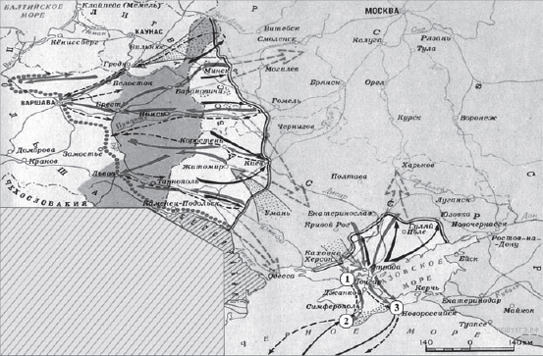
Напишите название периода отечественной истории, события которого изображены на карте.

13. Рассмотрите схему и выполните задание

Напишите фамилию генерала, который руководил боевыми действиями на юге против Советской России.

14. Рассмотрите схему и выполните задание

Цифрой «1» на карте обозначено место проведения решающей военной операции Красной армии на юге. Напишите его название.

15. Рассмотрите схему и выполните задание

Какие суждения, относящиеся к событиям, обозначенным на карте, являются верными? Выберите три суждения из шести предложенных. Запишите в таблицу цифры, под которыми они указаны.

1) На карте изображены события завершающего этапа войны.
2) Красной армии оказывали помощь союзники по Первой мировой войне.
3) К периоду войны, обозначенному на карте, относится переход через залив Сиваш.
4) На западе Красная армия воюет против войск генерала Н. Юденича.
5) Война завершилась подписанием Брестского мира.
6) Войсками Красной армии на юге командовал М. В. Фрунзе.

16. Рассмотрите изображение и выполните задание

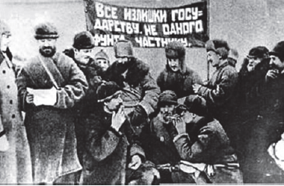

Какие суждения о картине, изображённой на фотографии, являются верными? Выберите два суждения из пяти предложенных. Запишите в таблицу цифры, под которыми они указаны.

1) Фотография была сделана в первые годы советской власти (1917−1920 гг.).
2) Экономическая политика, проводившая в это время, — нэп.
3) Для изъятия хлеба у крестьян создавались продотряды.
4) Крестьяне добровольно сдают хлеб.
5) Продотряды являлись частями Красной армии.

17. Какие из изображений относятся к тому же периоду, что и картина? В ответе запишите две цифры, под которыми они указаны.

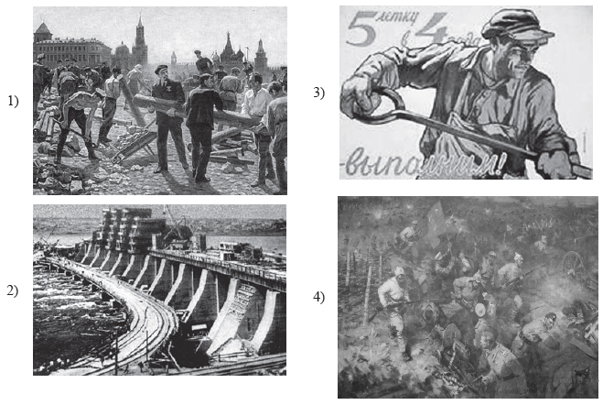

10 класс. Годовая контрольная работа по истории.
Вариант 3
1. Расположите в хронологической последовательности:
- Создание НАТО
- Провозглашение «доктрины Трумэна»
- Создание Организации Варшавского договора
- Образование ООН.

2. Соотнесите события и периоды истории России, с которыми они связаны.
А. Разрыв отношений с Югославией 1. 1945 – 1953
Б. Советско-китайский конфликт 2. 1953 – 1964
В. Карибский кризис 3. 1964 – 1984
Г. Вывод советских войск из Афганистана 4. 1985 – 1991
5. 1991 – 2000
3. Ниже приведён перечень терминов. Все они, за исключением двух, относятся к периоду перестройки в СССР (1985–1991 гг.).
1) народный депутат
2) гласность
3) федеральный округ
4) кооперация
5) национальные приоритетные проекты
6) «новое политическое мышление»
Напишите пропущенное слово.

4. Арест Временного правительства, II Всероссийский съезд Советов явились событиями, результатом которых стал приход к власти партии _______________________.
5. Установите правильное соответствие:

А. 16 апреля 1945 1. Водружение Красного знамени над Рейхстагом
Б. 25 апреля 1945 2. Полное взятие Берлина советскими войсками
В. 30 апреля 1945 3. Начало Берлинской операции
Г. 2 мая 1945 4. Начало антифашистского восстания в Праге
5. Встреча советских и англо-американских войск на Эльбе

6. Какие три из перечисленных черт характеризуют период «застоя» в СССР? Соответствующие цифры запишите в ответ.
1) дефицит промышленных и продовольственных товаров
2) значительный разрыв в материальном положении разных слоёв общества
3) борьба с диссидентским движением
4) быстрые темпы внедрения современных технологий в производство товаров народного потребления
5) социальная стабильность, высокая степень социальной защищённости населения
6) альтернативный характер выборов
7. Заполните пропуски в данных предложениях, используя приведённый ниже список пропущенных элементов: для каждого предложения, обозначенного буквой и содержащего пропуск, выберите номер нужного элемента.

А) ____________ герои-партизаны, командиры крупных партизанских соединений, действовавших в тылу врага на оккупированной фашистами территории
Б) Операция «Багратион» проводилась в ____________ г.
В) 9 мая 1945 г. советские войска освободили г. ____________.
Пропущенные элементы:
1) 1944 г.
2) Сидор Ковпак, Алексей Федоров
3) Климент Ворошилов, Семен Буденный
4) 1945 г.
5) Берлин
6) Прага
8. Установите соответствие между фамилиями политических деятелей и их деятельностью. Ответ запишите в виде последовательности цифр без пробелов и каких-либо символов (не более четырех цифр).

ФАМИЛИИ |  | ДЕЯТЕЛЬНОСТЬ
А) А. В. Луначарский  Б) А. В. Колчак  В) В. И. Ленин  Г) А. М. Каледин |  | 1) лидер антибольшевистского движения на Дону  2) председатель СНК  3) нарком просвещения  4) лидер «левых коммунистов»  5) «верховный правитель России»

9. Прочтите отрывок из воспоминаний и укажите год события, о котором идет речь. Ответ запишите цифрами.

«12 апреля, услышав радостную новость о полете..., старший машинист Михаил Шмаргунов, помощник машиниста Сергей Воробьев и кочегар Юрий Цветков решили посвятить этому событию тяжеловесный рейс. Бригада в тот день провела поезд, превышающий норму на 400 тонн, с опережением графика…в редакцию "Красного Севера" в 10.30 позвонил слесарь Сергей Курков. – Восхищен достижениями нашей науки! Сейчас горы свернуть хочется!...Стихийный митинг возник и на ступеньках у главного здания судоремонтного завода. - Теперь мы с удесятеренными силами перевыполним задания!- решили рабочие. - Будем и мы бороться за освоение нашего "речного космоса"!»
10. Заполните пустые ячейки таблицы, используя представленные в приведённом ниже списке данные. Для каждой ячейки, обозначенной буквами, выберите номер нужного элемента.

Название органа власти | Год создания | Первый руководитель
__________(А) | 1917 г. | Г. Е. Львов
Совет Народных Комиссаров | __________(Б) | __________(В)
Центральный исполнительный  комитет СССР | 1922 г. | __________(Г)
__________(Д) | __________(Е) | И. В. Сталин

Пропущенные элементы:

1) 1941 г.
2) М. И. Калинин
3) 1917 г.
4) Революционный военный совет Республики
5) Временное правительство
6) В. И. Ленин
7) Ф. Э. Дзержинский
8) 1936 г.
9) Государственный Комитет Обороны

11. Прочтите отрывок из воспоминаний члена политбюро ЦК КПСС.

«Целину начали осваивать преждевременно. Безусловно, это была нелепость. В таком размере — авантюра. Я никогда не был против освоения целины, хотя Хрущёв меня обвинил главным противником целины. Но я с самого начала был сторонником освоения целины в ограниченных масштабах. Вот у тебя миллион рублей, больше нет, так отдать их на целину или уже в обжитые районы, где возможности имеются? Я предлагал вложить эти деньги в наше Нечерноземье, а целину поднимать постепенно. Разбросали средства − и этим немножко, и тем, а хлеб хранить негде, он гниёт, дорог нет, вывезти нельзя.
Хрущёв сразу: «О, ты против целины!» — «Да позволь, почему против целины, но надо ж рассчитать всё-таки, как же можно государственные дела так делать?»
А Хрущёв нашёл идею и несётся, как саврас без узды! Стал размахиваться, чуть ли не сорок или сорок пять миллионов гектаров целины отгрыз, но это непосильно, нелепо и не нужно, а если бы было пятнадцать или восемнадцать, вероятно, вышло бы больше пользы. Больше толку.
Я был против совнархозов и написал письмо в политбюро, что это дело не подготовлено. Но в нашей группе не было единства, не было никакой программы. Мы только договорились его снять, а сами не были готовы к тому, чтобы взять власть».

Используя отрывок, выберите в приведённом списке три верных суждения. Запишите в ответ цифры, под которыми они указаны.

1) Кампания, о которой идет речь в первом абзаце отрывка, началась в СССР во второй половине 1960-х гг.
2) Автор являлся активным сторонником вовлечения в сельскохозяйственный оборот 40–45 миллионов гектаров не осваивавшихся ранее земель.
3) Органы территориального управления народным хозяйством СССР, упоминаемые в отрывке, были введены по инициативе автора воспоминаний.
4) Часть средств, направленных на осуществление кампании, о которой идёт речь в первом абзаце отрывка, по мнению автора воспоминаний, следовало перенаправить на подъём сельского хозяйства нечернозёмных районов европейской части страны.
5) В период времени, когда СССР руководил упомянутый в отрывке государственный деятель, Крымская область была включена в состав Украинской ССР.
6) Автор воспоминаний являлся одним из членов так называемой «антипартийной группы», осуществившей неудачную попытку сместить с должности первого секретаря ЦК КПСС государственного деятеля, упомянутого в отрывке.

12. Рассмотрите схему и выполните задания
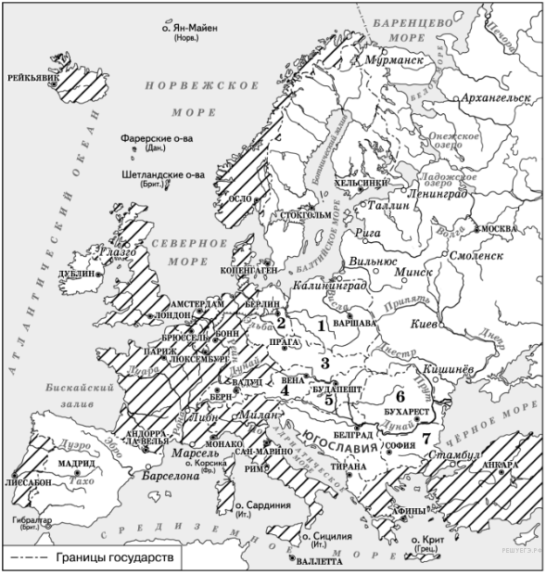
Укажите название военно-политического блока, в который в середине 1960-х гг. входили страны, заштрихованные на схеме.

13. Рассмотрите схему и выполните задания
Одной из цифр на схеме обозначена страна, никогда не входившая в военную организацию (военный блок), в которую в середине 1960-х гг. входили все остальные страны, обозначенные цифрами. Укажите название этой страны.

14. Рассмотрите схему и выполните задания
Укажите фамилию руководителя СССР, при котором в страну, обозначенную на схеме цифрой «3», были введены советские войска.

15. Рассмотрите схему и выполните задания

Какие суждения, относящиеся к событиям, обозначенным на схеме, являются верными? Выберите три суждения из шести предложенных. Запишите в таблицу цифры, под которыми они указаны.

1) Испания в середине 1960-х гг. входила в один из противостоящих друг другу военных блоков.
2) На данной схеме отражён раскол Германии на два государства.
3) На схеме обозначены все страны, избравшие социалистический путь развития на период середины 1960-х гг.
4) Все страны, обозначенные на схеме цифрами, в годы Великой Отечественной войны были освобождены Красной армией или при её активном участии.
5) В настоящее время существуют оба военно-политических блока, противостоявших друг другу в период, показанный на схеме.
6) Данная схема характеризует международное положение, сложившееся в период «холодной войны».

16. Рассмотрите изображение и выполните задания
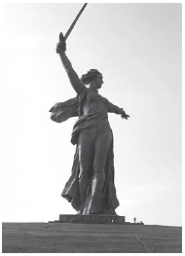
Какие суждения о данном монументе являются верными? Выберите два суждения из пяти предложенных. Запишите в таблицу цифры, под которыми они указаны.

1) Название монумента — «Победа».
2) Этот монумент стоит в Севастополе.
3) Название кургана, на котором стоит монумент, — Малахов курган.
4) Этот монумент посвящен событиям Великой Отечественной войны.
5) Автор монумента — скульптор Е. В. Вучетич.

17. Рассмотрите изображение и выполните задания
Какие монументы посвящены событиям того же периода, что и изображённый выше? В ответе запишите 2 цифры, под которыми они указаны.
